Российская Федерация
Республика Хакасия
Алтайский район
Администрация Кировского сельсовета

ПОСТАНОВЛЕНИЕ

24.11.2021 № 77-п
с. Кирово

О присвоении адреса вновь образуемому земельному участку (с. Алтай, пер. Школьный, 6)

В соответствии с Федеральным законом от 06 октября 2003 года №131-ФЗ «Об общих принципах организации местного самоуправления в Российской Федерации», руководствуясь Уставом муниципального образования Кировский сельсовет, администрация Кировского сельсовета
ПОСТАНОВЛЯЕТ:

- В связи с разделом исходного земельного участка с сохранением измененных границ по адресу: Российская Федерация Республика Хакасия Алтайский район с. Алтай пер. Школьный , 5 кадастровый номер: 19:04:030201: 108, вновь образуемому земельному участку :108:ЗУ1 площадью 2413 кв.м., расположенному в с. Алтай согласно прилагаемой схемы (приложение 1) присвоить адрес: Российская Федерация, Республика Хакасия, Алтайский муниципальный район, сельское поселение Кировский сельсовет, село Алтай, пер. Школьный, земельный участок 6;
- Внести присвоенный адрес в Адресный реестр Кировского сельсовета и внести адресные данные в электронную систему ФИАС.
- Настоящее постановление вступает в силу со дня его подписания.
- Контроль за исполнением настоящего постановления оставляю за собой

Глава Кировского сельсовета В. Т. Коваль

Приложение 1
к постановлению администрации
Кировского сельсовета
от 24.11.2021 № 77-п
Схема расположения земельного участка или
земельных участков на кадастровом плане территории

Условный номер земельного участка :108:ЗУ1
Площадь земельного участка 2413 м²
Обозначение характерных точек границ |  | Координаты, м
 |  | X | Y
1 |  | 2 | 3
1 |  | 383773,16 | 227453,95
2 |  | 383768,07 | 227451,52
3 |  | 383724,78 | 227430,83
4 |  | 383696,24 | 227496,77
5 |  | 383682,47 | 227490,91
6 |  | 383718,27 | 227406,68
7 |  | 383740,70 | 227417,26
8 |  | 383780,53 | 227436,39
1 |  | 383773,16 | 227453,95
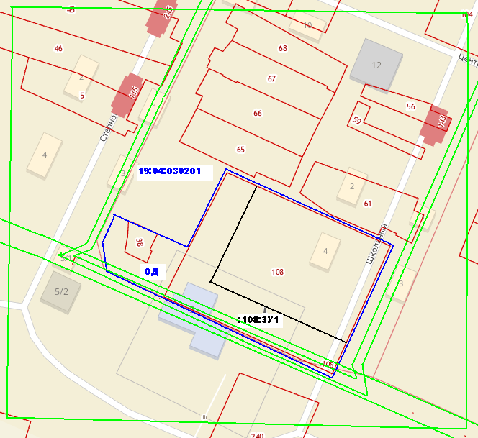
Масштаб 1:1000
Условные обозначения:
______ | Границы земельных участков, установленные (уточненные) при проведении кадастровых работ, отражающиеся в масштабе
:108:ЗУ1 | Обозначение образуемого земельного участка
_____ | Границы земельных участков, установленные в соответствии с Федеральным законодательством, включенные в ГКН
19:04:030201 | Кадастровый квартал

